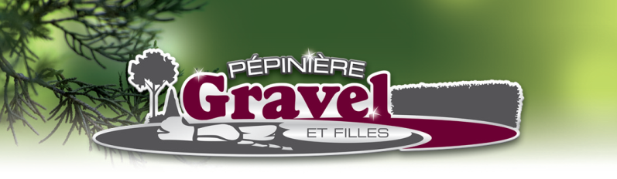
ÉCONOMISEZ AVEC DES PRODUITS RECYCLÉS!
- PIERRES CONCASSÉES 0-3/4
- ASPHALTE RECYCLÉE
- PIERRES NETTES 1-3’’
- GALET DE RIVIÈRE DÉCORATIF
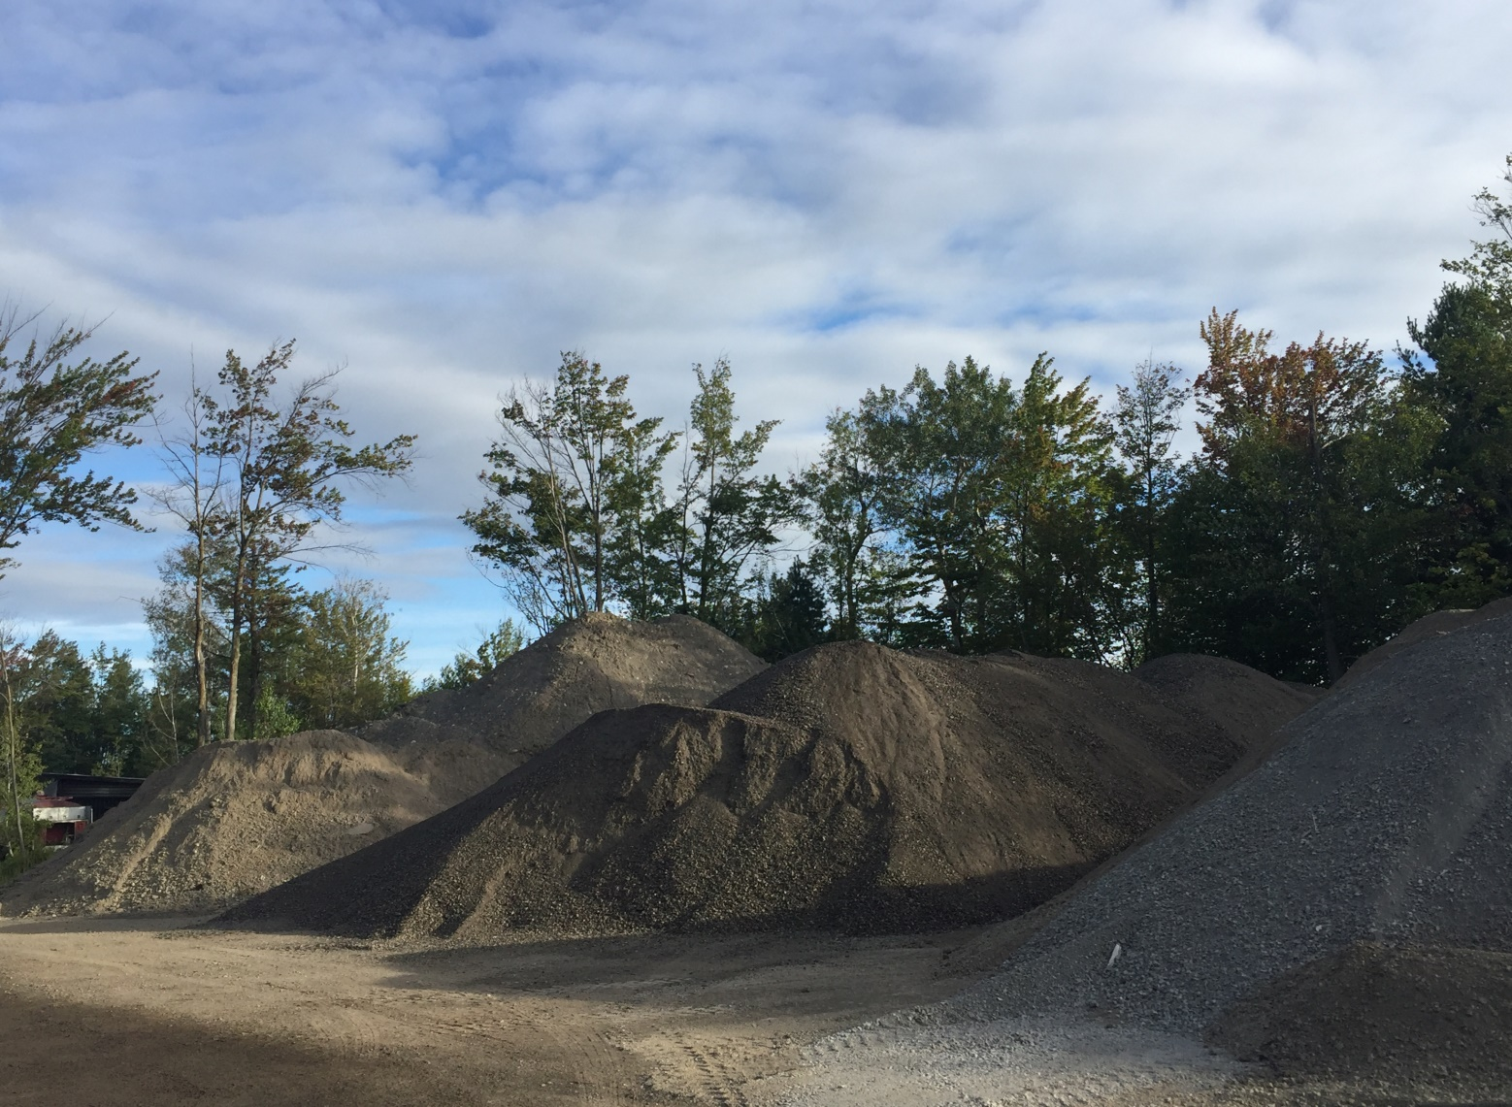
DE 10.00$ À 12.50$ / tonne
*jusqu’à épuisement des stocks

